平成23年10月11日
関係各位
日本溶射学会 九州支部
支部長 古賀 義人

日本溶射学会 九州支部 研究会開催のご案内（参加費無料）

拝啓、時下ますますご清祥のこととお喜び申し上げます。
さて、日本溶射学会九州支部では溶射学会の紹介も兼ねて、１２月８日に研究会を開催します。研究会では初心者向けに溶射技術入門の講演、最近の溶射業界の動向に加え、特別講演として鹿児島大学の西尾教授から鹿児島大学の人工衛星開発の取り組みについてご講演いただきます。
今回は会員以外の方も参加費は無料ですので、ぜひ奮ってご参加いただけますようお願いたします。

記

１．開催期日 平成２３年１２月８日（木） １３：４０～１７：０５

２．場 所 鹿児島大学 郡元キャンパス 工学部共通棟３階 ３０１教室
鹿児島市郡元1-21-24
３．プログラム

１３：４０～１３：４５ 開会挨拶 日本溶射学会 九州支部長 古賀 義人

１３：４５～１４：２５ 講演 「溶射技術入門」 九州支部長 古賀 義人

１４：２５～１４：５５ 講演 「防食溶射の橋梁への適用例」
第一化工株式会社
代表取締役 面出 隆男 氏
１４：５５～１５：１５ 休憩

１５：１５～１５：４５ 講演 「溶射学会の最近の研究動向」
鹿児島大学 准教授 片野田 洋 氏

１５：４５～１６：３０ 特別講演 「鹿児島における超小型人工衛星の開発について」
鹿児島大学 教授 西尾 正則 氏

１６：３０～１６：３５ 閉会挨拶 日本溶射学会 九州支部長 古賀 義人

１６：３５～１７：０５ 見学会 鹿児島大学 溶射関連施設見学

５．参加申込 電子メール又はFAX（別紙）にて、１１月２８日（月）までに

事務局まで御連絡ください。

６．事務局 有明工業高等専門学校 准教授 田中康徳
E-mail: tanaka@ariake-nct.ac.jp FAX: 0944-53-8740

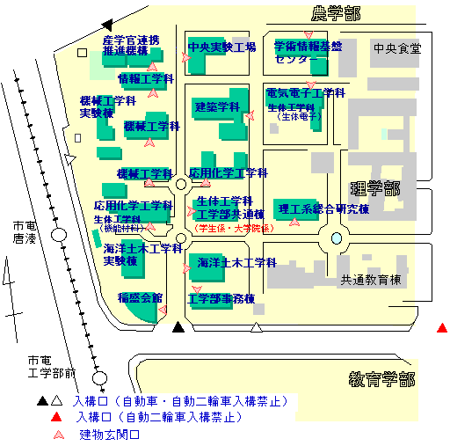
鹿児島
中央駅
- 鹿児島中央駅から市電「郡元」行き乗車，「唐湊（とそ）」下車
※ 片道160円，後払い．
ＦＡＸ 送信先 ： 0944-53-8740
事務局：有明工業高等専門学校 准教授 田中康徳
E-mail: tanaka@ariake-nct.ac.jp
日本溶射学会 九州支部 研究会申込書 (2011.12.08開催)
御 社 名 | 御 所 属 | 御 氏 名

参加費 無料

11月28日（月） 〆切り

